Presseinformation

Gossen Metrawatt auf Battery Show in Stuttgart

Auf der diesjährigen Battery Show Europe präsentiert Gossen Metrawatt in Stuttgart vom 28. bis 30.06. professionelle Mess- und Prüftechnik zur Sicherheits- und Kapazitätsprüfung für E-Mobility, Batteriespeicher, Ladesäulen, elektronische Lasten und die Stromversorgung. Bei kostenfreiem Eintritt können sich die Messebesucher in Halle 6, Stand 6-D45 über das breite Angebots- und Leistungsspektrum des führenden Messtechnikspezialisten informieren sowie neueste prüftechnische Lösungen für mehr Sicherheit in den Zukunftsbranchen Elektromobilität, Speichertechnologie und regenerative Energieerzeugung in den Blick nehmen. Die Battery Show Europe gilt als bedeutendste kontinentale Veranstaltung für fortschrittliche Batterie- und H-/EV-Technologie, in deren Rahmen dieses Jahr rund 400 Aussteller aus über 50 Ländern ihre Innovationen und Produkte vorstellen. Das kompetente Messeteam von Gossen Metrawatt freut sich auf interessierte Besucher und den fachlichen Austausch vor Ort.

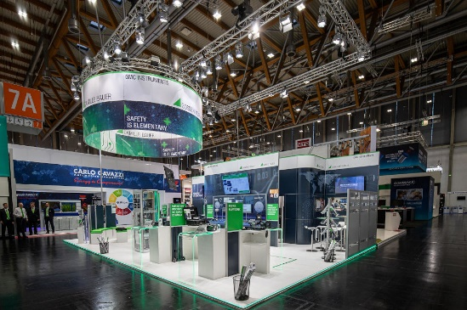

Bild: Prüf- und Messtechnik von Gossen Metrawatt auf der Battery Show Europe in Stuttgart in Halle 6, Stand 6-D45

Bilder: | messestand-2021_gmci_2000px.jpg | Zeichen: | 982
Dateiname: | 202206015_pm_gome-battery-show.docx | Datum: | 24.05.2022

Unternehmenshintergrund

Als einer der weltweit führenden Anbieter messtechnischer Systeme entwickelt und vertreibt die Gossen Metrawatt GmbH mit ihrer gleichnamigen Marke ein umfangreiches Spektrum hochwertiger Mess- und Prüftechnik für Elektrohandwerk, Industrie und öffentliche Einrichtungen.
Gossen Metrawatt gilt seit Jahrzehnten als Synonym für Sicherheit und Qualität „Made in Germany“. Die Produktpalette umfasst Mess- und Prüftechnik für die elektrische Sicherheit von Anlagen, Geräten, Maschinen sowie die Branchen E Mobility und Medizintechnik. Weitere Unternehmensschwerpunkte bilden Power Quality, Batterieprüftechnik, Multimeter und Kalibratoren, Stromversorgungstechnik und Energiemanagementsysteme. Abgerundet wird das Portfolio durch ein wachsendes Angebot digitaler Dienste und Cloud-Services. Zudem unterstützt Gossen Metrawatt seine Kunden mit einem breit gefächerten Schulungsprogramm und vielfältigen After-Sales-Dienstleistungen.
Gossen Metrawatt ist Teil der GMC Instruments Gruppe, zu der mit Camille Bauer Metrawatt, Dranetz, Prosys, Seaward und Rigel sowie Kurth Electronic weitere spezialisierte Hersteller aus der Mess- und Prüftechnik zählen. Die Marken Camille Bauer und Rigel erweitern das Produktprogramm um Messumformer, Anzeigeinstrumente und Erfassungssysteme für die Starkstrommesstechnik sowie spezielle Mess-, Prüf- und Funktionsprüfgeräte für den medizinischen Bereich. Zur Unternehmensgruppe gehört ein eigenes, DAkkS-akkreditiertes Kalibrierzentrum, das DAkkS-, ISO- und Werkskalibrierungen für nahezu alle elektrischen Messgrößen durchführt. Die GMC-I Gruppe unterhält Entwicklungs- und Produktionsstandorte in Deutschland, der Schweiz, England und den USA sowie ein weltweites Vertriebsnetz mit eigenen Gesellschaften und Vertriebspartnern.
Kontakt:  Gossen Metrawatt GmbH  Christian Widder  Leitung Marketing Kommunikation  Südwestpark 15  90449 Nürnberg  Tel.: 0911 / 8602 - 572  Fax: 0911 / 8602 - 80572  E-Mail: christian.widder@gossenmetrawatt.com  Internet: www.gossenmetrawatt.com |  | gii die Presse-Agentur GmbH  Immanuelkirchstr. 12  10405 Berlin  Tel.: 0 30 / 53 89 65 - 0  Fax: 0 30 / 53 89 65 - 29  E-Mail: info@gii.de  Internet: www.gii.de

